МИНИСТЕРСТВО НАУКИ И ВЫСШЕГО ОБРАЗОВАНИЯ РФ  
ФЕДЕРАЛЬНОЕ ГОСУДАРСТВЕННОЕ БЮДЖЕТНОЕ ОБРАЗОВАТЕЛЬНОЕ УЧРЕЖДЕНИЕ ВЫСШЕГО ОБРАЗОВАНИЯ

«МОСКОВСКИЙ АВИАЦИОННЫЙ ИНСТИТУТ   
(НАЦИОНАЛЬНЫЙ ИССЛЕДОВАТЕЛЬСКИЙ УНИВЕРСИТЕТ)» (МАИ)

Институт № 8: «Информационные технологии и прикладная математика»  
Кафедра 806: «Вычислительная математика и программирование»

**ОТЧЁТ**

По дисциплине «Введение в авиационную и ракетно-космическую технику»

На тему: « Вывод космического аппарата на орбиту планеты»

Оценка: Выполнили:

Подпись преподавателя: Группа М8О-115БВ-24

Голубева Е.Е.

Ефименко Е.А.

Костина Е.А.

Иванова В.С

Москва, 2024

**Содержание**

Введение 3

Глава 1. Общие сведения и история запусков 5

Глава 2. Разработка физико-математической модели 7

Глава 3. Программная реализация 15

Глава 4. Симуляция 19

Глава 5. Сравнение полученных результатов 20

Заключение 21

Список использованных источников 22

Введение

Актуальность:

Актуальность проекта по выводу спутника на низкую орбиту планеты можно рассмотреть с нескольких перспектив:

1. Научные исследования: Спутники на низкой орбите используются для проведения научных экспериментов, изучения атмосферы и климата. Они могут собирать данные о природных явлениях, что важно для прогноза погоды и мониторинга изменений климата.

2. Технологические разработки: Запуск спутников способствует развитию новых технологий в области связи, навигации и других областей.

3. Коммерческие возможности: Рынок спутниковых услуг растет. Спутники на низкой орбите могут обеспечивать связь, интернет, телевидение и другие услуги.

4. Национальная безопасность: Спутники играют важную роль в обеспечении безопасности и мониторинга территорий. Они могут использоваться для наблюдения за военными действиями, природными катастрофами и другими событиями.

Таким образом, проект по выводу спутника на низкую орбиту имеет множество аспектов, которые делают его актуальным как с научной, так и с коммерческой точки зрения.

Цель проекта:

Смоделировать вывод искусственного спутника на орбиту планеты.

Задачи проекта:

1. Сбор и анализ необходимой информации по теме c использованием необходимой литературы и интернет-источников;
2. Создание физико-математической модели
3. Написание кода на языке Python для получения графиков зависимостей данных полёта.
4. Моделирование полёта в KSP (Kerbal Space Program);
5. Сравнение данных полученных на основе физико-математической модели с данными, полученными из симуляции полёта в KSP.

Роли в команде:

* Голубева Е. Е. - программист;
* Ефименко Е. А. – презентер;
* Иванова В. С. физик-математик, программист, инженер KSP;
* Костина Е. А. – тимлид, контент-мейкер;

Глава 1. Общие сведения и история запусков

Запуск спутников на низкую орбиту Земли представляет собой одну из ключевых вех в истории космических исследований и технологий. Первый искусственный спутник Земли, «Спутник-1», был запущен 4 октября 1957 года Советским Союзом. Этот исторический момент стал началом космической эры. В 1940-х годах и начале 1950-х годов интерес к космическим исследованиям начал расти. После Второй мировой войны страны начали осознавать стратегическое значение космоса. В СССР начались работы по созданию ракет, способных выводить объекты на орбиту. Главным конструктором программы был Сергей Королев, который сыграл ключевую роль в разработке «Спутника-1». «Спутник-1» был шарообразным спутником диаметром 58 см и весом около 83,6 кг. Он был оснащен четырьмя антеннами, которые обеспечивали передачу радиосигналов на Землю. Спутник работал на солнечных батареях и имел небольшую радиопередающую аппаратуру. Запуск «Спутника-1» состоялся с космодрома Байконур.

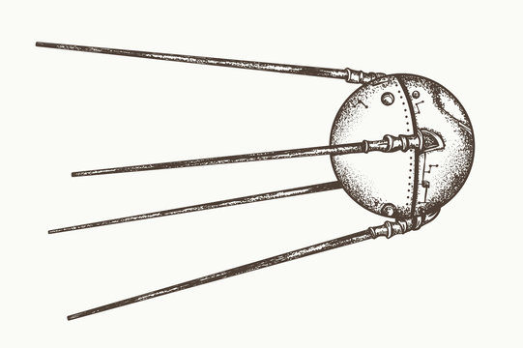

Рисунок 1 - «Спутник-1»

Низкая орбита, находящаяся на высоте от 160 до 2000 километров над поверхностью Земли, обеспечивает уникальные возможности для наблюдения и исследования планеты, а также для связи и навигации. На протяжении последних десятилетий запуски спутников на низкую орбиту стали неотъемлемой частью научных, коммерческих и военных программ. Спутники, находящиеся на этой орбите, могут выполнять разнообразные задачи: от мониторинга климатических изменений и природных катастроф до обеспечения глобального интернета и связи. Современные достижения в области ракетостроения и миниатюризации оборудования сделали возможным создание более легких и эффективных спутников, что открыло новые горизонты для их использования.

Кроме того, с развитием частной космической индустрии наблюдается рост числа запусков малых спутников, что позволяет значительно снизить стоимость доступа в космос и расширить круг участников космических программ. Актуальность запуска спутника на низкую орбиту обусловлена не только научными и коммерческими интересами, но и необходимостью решения глобальных проблем, таких как изменение климата, безопасность и устойчивое развитие.

В данном проекте наша команда не моделирует исторический запуск конкретного спутника на орбиту, а смоделируем выведение спутника с выбранными нами параметрами на орбиту.

Глава 2. Разработка физико-математической модели

Глобальные константы:

G = 6.6 * 10-11 – гравитационная постоянная;

R = 6000000 м – радиус планеты;

M = 5.292E + 22 кг – масса планеты;

g0 = 9.81 кг/с2 – ускорение свободного падения у поверхности;

p0 = 1.3 кг/м3 – плотность у поверхности;

he0 = 7600 м – характеристическая величина, на которой плотность воздуха уменьшается в e раз;

Параметры ракеты:

* Длина ракеты - 15.2 м
* Диаметр ракеты ~ 5.14 м
* Стартовая масса ~ 20.98 т
* Масса полезного груза ~ 1.84 т

Таблица 1 - Физические параметры ракеты

|  |  |  |  |  |
| --- | --- | --- | --- | --- |
|  | Два ускорителя  (для 1-ого) | 1 ступень | 2 ступень | 3 ступень (полезная нагрузка) |
| Масса (т) | 3.8 | 10.63 | 1.86 | 0.7 |
| Двигатель | Твердотоплив-ный ускоритель | Жидкостный ракетный двигатель | Жидкостный ракетный двигатель | Жидкостный ракетный двигатель |
| Масса | 3.563 т | 1.5000 т | 0.500 т | 0.020 т |
| Масса (сухого) | 0.750 т |  |  |  |
| Расход топлива (ω) | = 118.71  г/с | = 68.51 кг/с | = 17.73 кг/с | = 0.65 кг/с |
| Удельный импульс (1 атм) | = 1667.1  м/с | = 2451.7 м/с | = 833.6 м/с | = 784.5 м/с |
| Удельный импульс (вакуум) | = 1912.3  м/с | = 3138.1 м/с | = 3383  м/с | 3089.1 м/с |
| Масса топливного бака (полная) |  | 4.5 т | 1.4625 т | 0.225 т |
| Масса топливного бака (сухая) |  | 0.5 т | 0.1625 т | 0.025 т |
| Время горения ( | = 23.7 с | = 58.4 с | = 74.3 с | = 307.7 с |

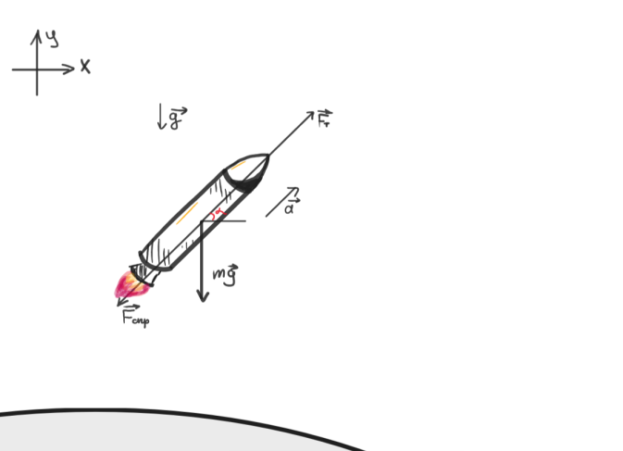Пусть ракета - материальная точка, планета - шар, точка взлёта - точка на поверхности шара. Прямоугольная система координат привязана к плоскости, касательной к точке запуска, с началом координат в точке запуска (далее - плоскость запуска). Также примем, что траектория полёта есть плоская кривая, поэтому для расчётов будут использованы только две координаты: горизонтальная координата X - дальность, вертикальная координата Y - высота полёта относительно плоскости запуска.

Рисунок 2 - Схема расположения координатных осей

Цель модели - вывести аппарат на низкую круговую орбиту, вне действия сопротивления атмосферы. Рассмотрим инерциальную систему отсчёта связанную с планетой.

Второй закон Ньютона:

|  |  |  |
| --- | --- | --- |
|  |  | (1) |

где: a – ускорение, m – масса ракеты, Fтяги – сила тяги, Fтяж – сила тяжести, Fсопр – сила лобового сопротивления воздуха.

Изменение массы ракеты:

|  |  |  |
| --- | --- | --- |
|  |  | (2) |

|  |  |  |
| --- | --- | --- |
|  | https://lh7-rt.googleusercontent.com/docsz/AD_4nXdSNM4crR9BzL69OumduAd0B7Wgq7FfpT9pyABjP2QaYLHrUtvfXWR5bO8K9vjXqj5OcxZLkDf6PhkHS0yh9oStsOKffXo114x2_wL71DkJo7xoNEDwonVOyYrVAbstad4sZJ_mzQ?key=LgK9rGA3YpUS3nHgyyOSAfPM | (3)  (4) |

где - отброшенная масса, – стартовая масса ракеты, – текущий расход топлива, - время, которое эквивалентно суммарному времени горения предыдущих ступеней.

Сила тяжести:

|  |  |  |
| --- | --- | --- |
|  |  | (5) |

|  |  |  |
| --- | --- | --- |
|  | *=* | (6) |

где M – масса планеты, G – ускорение свободного падения, R – радиус планеты, h – высота, которая зависит от времени.

Сила лобового сопротивления воздуха:

|  |  |  |
| --- | --- | --- |
|  |  | (7) |

где – коэффициент лобового аэродинамического сопротивления, – плотность атмосферы на текущей высоте, – текущая скорость ракеты, – характерная площадь сечения ракеты.

Так как нос ракеты представляет из себя конус, у которого угол вершины продольного сечения около 66 градусов, возьмем коэффициент = 0.52. Для минимизации силы сопротивления площадь поперечного сечения ракеты должна быть минимальна, то есть преодолевать слои атмосферы аппарат должен в горизонтальном состоянии.

Так как ракета имеет цилиндрообразную форму, примем площадь поперечного сечения за круг, который вычисляется по формуле:

|  |  |  |
| --- | --- | --- |
|  |  | (8) |

|  |  |  |
| --- | --- | --- |
|  | (t) = | (9) |

где – плотность атмосферы на уровне моря, T – время вывода на орбиту, равное .

Итого:

|  |  |  |
| --- | --- | --- |
|  |  | (10) |

Сила тяги:

|  |  |  |
| --- | --- | --- |
|  |  | (11) |

где - массовый расход рабочего тела, q(t) - расчетный удельный импульс двигателя.

|  |  |  |
| --- | --- | --- |
|  |  | (12) |

|  |  |  |
| --- | --- | --- |
|  | https://lh7-rt.googleusercontent.com/docsz/AD_4nXfIE7xLwTeu42VZLbIbTBlCY0UiQVlHnEsumbRjdPaFC8fK2Y8jP7twhvWfLsvacCQyVuEK9Ep1hOhl6FrBPCwqHyfAyxC7lVR1EMCPjlElD7MsE2mdzF-MO-ZIDgt8D4daoQfoMw?key=LgK9rGA3YpUS3nHgyyOSAfPM | (13)  (14) |

Ракета летит под оптимальному углом к горизонту:

|  |  |  |
| --- | --- | --- |
|  |  | (15) |

где 53 c.

Cпроецировав второй закон Ньютона и заменив ускорение на вторую производную координаты получим:

|  |  |  |
| --- | --- | --- |
|  |  | (16) |

|  |  |  |
| --- | --- | --- |
|  |  | (17) |

Произведем следующую замену:

|  |  |  |
| --- | --- | --- |
|  |  | (18) |

где – координата по оси x, – координата по оси y, – скорость по оси x, – скорость по оси y.

Из чего следует:

|  |  |  |
| --- | --- | --- |
|  | https://lh7-rt.googleusercontent.com/docsz/AD_4nXdudGoS3227khhqCjM3DRK0bvfOhOrLiyw3e4cZQcpUVvbvudYDA5Q9Eg-6KbSA0xjc2Mp9d5hqaKUd8PPWn_G3k1ioEKypuFIWUYJDYdeLvp9wytKc3ltwY9bPp3Qb3FvXhCst?key=LgK9rGA3YpUS3nHgyyOSAfPM | (19) |

Итого:

|  |  |  |
| --- | --- | --- |
|  |  | (20) |

|  |  |  |
| --- | --- | --- |
|  |  | (21) |

Для решения следующей задачи воспользуемся методом Рунге-Кутта, реализованную в программе.

Глава 3. Программная реализация

Для построения графиков на основе математической модели был  
использован язык программирования Python c использованием библиотек  
numpy и matplot.

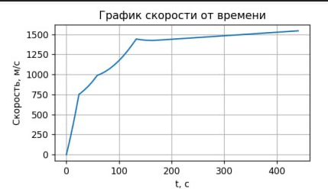

Рисунок 3 - График зависимости скорости от времени

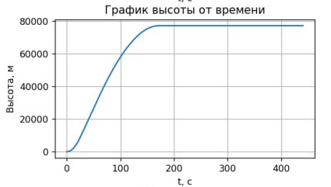

Рисунок 4 - График зависимости высоты от времени

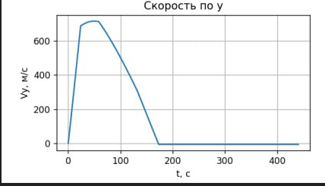

Рисунок 5 - график зависимости скорости по оси y от времени

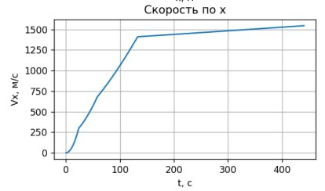

Рисунок 6 - график зависимости скорости по оси x от времени

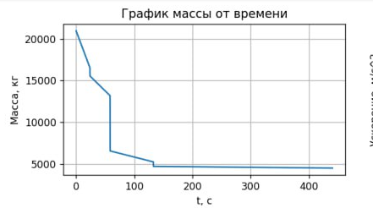

Рисунок 7 - график зависимости массы от времени

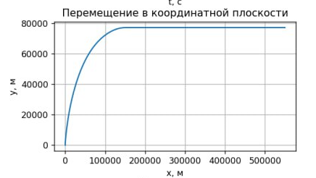

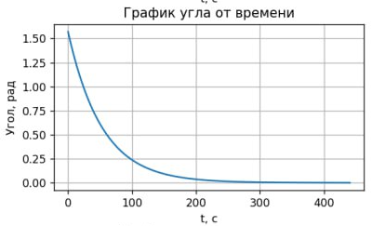 Рисунок 8 - график перемещения в координатной плоскости

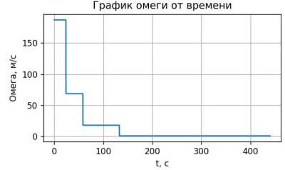

Рисунок 10 - график зависимости величины омега от времени

Рисунок 9 - график зависимости величины угла от времени

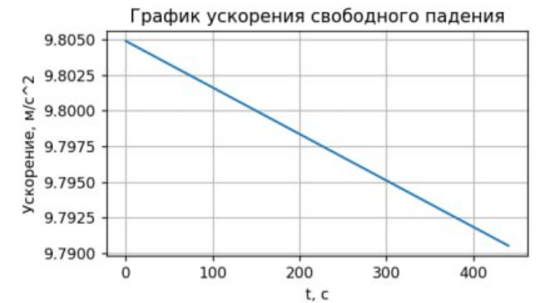

Рисунок 11 - график зависимости ускорения свободного падения от времени

С программным кодом на языке Python, с помощью которого были получены графики можно ознакомиться по ссылке: <https://github.com/kkoevv/->

Глава 4. Симуляция

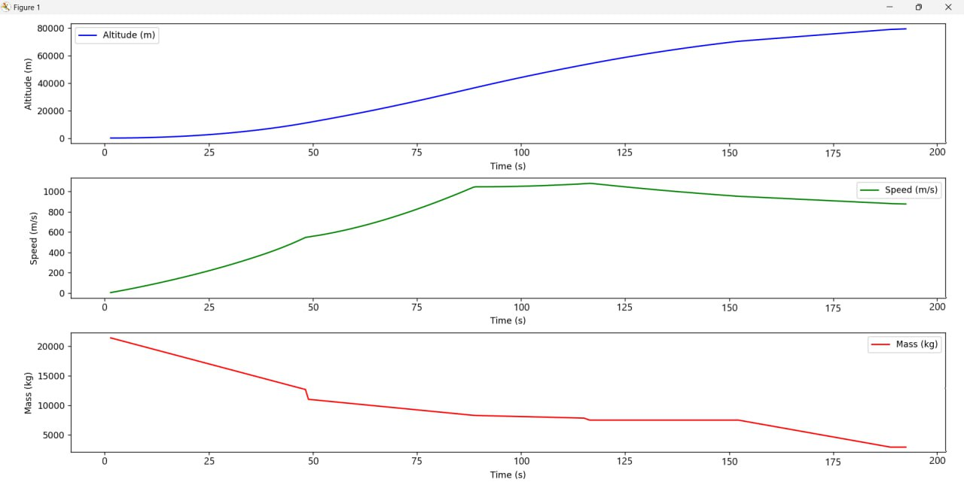В результате симуляции полёта были получены следующие графики:

Рисунок 10 - графики зависимости высоты, скорости и массы от времени

Полностью с записью симуляции полёта в Kerbal Space Program можно ознакомиться по ссылке: <https://drive.google.com/file/d/162mNsmfAjzgGGfGSMpUIpXVrza2ZZO77/view?usp=drive_link>

Глава 5. Сравнение полученных результатов

Анализируя результаты в виде графиков, полученные из физико-математической математической модели и из Kerbal Space Program, мы заметили расхождения. Мы сделали вывод, что они могли появится из-за следующих факторов:

* Отличия процесса полёта и расхода топлива в Kerbal Space Program и в физико-математичсекой модели;
* Пренебрежение некоторыми факторами и величинами при вычислениях в физико-математической модели (например, сопротивление воздуха);
* Округление чисел, полученных во время вычисления математической модели;
* Особенности случайных факторов Kerbal Space Program;
* Некоторые вычисления могут отсутствовать в математической модели, но при этом присутствовать в Kerbal Space Program.

Графики, полученные из расчётов достаточно точны, чтобы получить примерное представление о том, как будет вести себя ракета в случае попытки реализации подобной миссии.

Заключение

В ходе работы над проектом нами были подробно изучены материалы по теме проекта. Также нами была успешно составлена физико-математическая модель. Результатами работы над проектом стали графики зависимостей изменения физических величин от времени в ходе полета на основе физико-математической модели и графики, полученные из симуляции запуска в Kerbal Space Program. Также были сделаны выводы о различиях полученных графиков.

Благодаря проекту мы научились работать в команде и получили новые знания в области математики и физики, а также освоили приложение Kerbal Space Program.

Список использованных источников

1. Алшкевич В.А., Деденко Л.Г., Караваев В.А. Университетский курс общей физики. M.: ФИЗМАЛИТ, 2011. 472 с.
2. Горохов И.Е. Оптимизация выведения космического аппарата на орбиту. М.: МГТУ им. Н.Э. Баумана, 2020 – 14 с.
3. Детали ракеты [Электронный ресурс] – URL: <https://wiki.kerbalspaceprogram.com/wiki/Main_Page> (дата обращения 10.11.2024)
4. Документация библиотеки krcp [Электронный ресурс] – URL: <https://krpc.github.io/krpc/> (дата обращения 11.11.2024)
5. Искусственный спутник земли [Электронный ресурс] – URL: <https://obrazovaka.ru/fizika/iskusstvennyy-sputnik-zemli-formula.html> (дата обращения 10.11.2024)
6. Мякишев Г.Я., Буховцев Б.Б., Сотский Н.Н. Классический курс. Физика 10 класс. Москва: Просвещение, 2019. 432 с.
7. Уравнение ракеты Циалковского [Электронный ресурс] – URL: <https://en.wikipedia.org/wiki/Tsiolkovsky_rocket_equation>. (Дата обращения 10.11.2024)
8. Bate R., Mueller D., White J. Fundamentals of astrodynamics. New York: Dover Publications, 1971, 455 с.